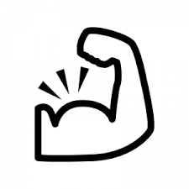

|  |  |  |  |  |
| --- | --- | --- | --- | --- |
| の | ①３０かけとび（・） | ②なわとびとび（・） | ③かべ当て  （） | ④４  （） |
| きの | ４３ |  | りんだのになどをします。 |  |
| １日（金） |  |  |  |  |
| ４日（月） |  |  |  |  |
| ５日（火） |  |  |  |  |
| ６日（水） |  |  |  |  |
| ７日（木） |  |  |  |  |
| ８日（金） |  |  |  |  |
| ９日（土） |  |  |  |  |
| １２日（火） |  |  |  |  |
| １３日（水） |  |  |  |  |
| １４日（木） |  |  |  |  |
| １５日（金） |  |  |  |  |
| １８日（月） |  |  |  |  |
| １９日（火） |  |  |  |  |
| ２０日（水） |  |  |  |  |
| ２１日（木） |  |  |  |  |
| ２２日（金） |  |  |  |  |

けてをそう！

みもいろいろなにしよう！！